**MILERAM TORTA**

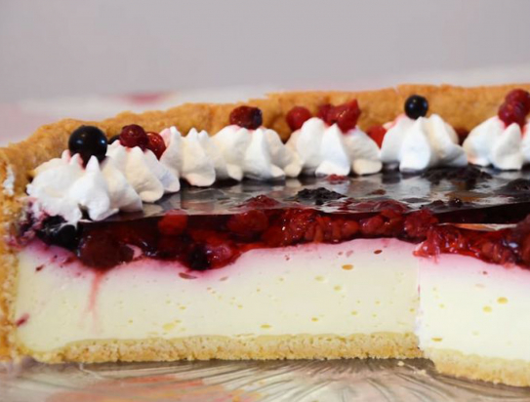

**Sastojci za prhko tijesto:**

375 g brašna

150 g šećera

1 prašak za pecivo

1 vanilin šećer

120 g naribanog maslaca

2 jaja

**Sastojci za kremu:**

3 pudinga od vanilije

750 ml mlijeka

300 g šećera

1200 g milerama

1 paket smrznutog šumskog voća

1 crveni preljev za torte

**Priprema:**

Umijesite prhko tijesto od brašna, šećera, praška za pecivo, vanilin šećera, naribanog maslaca i jaja. Odložite tijesto na sat vremena u hladnjak.

Nakon toga razvaljajte ga da prekrije dno i stranice kalupa (od 30 cm). Vratite ga natrag u hladnjak dok pripremate kremu.

Zagrijte pećnicu na 170 stupnjeva. Odvojite mlijeko i šećer u veću posudu na štednjak. U manjoj zdjelici pomiješate puding s malo mlijeka iz posude. Kada zakuha, umiješajte puding u mlijeko i miješajte dok se ne zgusne.

Maknite s vatre i odmah u vruće umiješajte mileram.

Izlijte kremu u kalup s biskvitom.

Na kremu stavite smrznuto šumsko voće.

Pecite oko sat vremena na 170 stupnjeva (zajedno tijesto, kremu i šumsko voće).

Kad je torta pečena, umiješajte crveni preljev za tortu, prema uputama, i prelijte preko šumskog voća. Ostavite tortu da se ohladi i nakon toga je još dobro ohladite u hladnjaku.